本科生期末试卷十四
一、 选择题（每小题1分，共10分）
1． 某寄存器中的值有时是地址，因此只有计算机的______才能识别它。
A.译码器 B.判别程序 C.指令 D.时序信号
2． 若[X]补=11010011，则X的十进制数真值是______。
A.71 B.48 C.65 D.63
3． 按其数据流的传送过程和控制节拍来看，陈列乘法器可认为是______。
A.全串行运算的乘法器 B.全并行运算的乘法器
C.串-并行运算的乘法器 D.并-串行运算的乘法器
4． 存贮单元是指______。
A.存放一个二进制信息位的存贮元 B.存放一个机器字的所有存贮元集合
C.存放一个字节的所有存贮元集合 D.存放两个字节的所有存贮元集合
5． 相联存贮器是按______进行寻址的存贮器。
A.地址指定方式 B.堆栈存取方式 C.内容指定方式 D.地址指定与堆栈
6． 寄存器间接寻址方式中，操作数处在______。
A.通用寄存器 B.主存单元 C.程序计数器 D.堆栈
7． 下面描述的RISC机器基本概念中不正确的句子是______。
A.RISC机器不一定是流水CPU B.RISC机器一定是流水CPU
C.RISC机器有复杂的指令系统 D.CPU配置很少的通用寄存器
8． 描述当代流行总线结构中基本概念不正确的句子是______。
A.当代流行总线的结构不是标准总线
B.当代总线结构中，CPU和它私有的cache一起作为一个模块与总线相连
C.系统中只允许有一个这样的CPU模块
9． CRT的分辨率为1024×1024像素，像素的颜色数为256，则刷新存储器的容量是______。
A.512KB B.1MB C.256KB D.2MB
10． 一台计算机对n个数据源进行分时采集，送入主存，然后分时处理。采集数据时，最好的方案是使用______。
A.堆栈缓冲区 B.一个指针的缓冲区
C.两个指针的单缓冲区 D.n个指针的n个缓冲区
二、 填空题（每小题3分，共15分）
- 计算机系统中的存储器分为A______和B______。在CPU执行程序时，必须将指
令存放在C______中。
2． 为了实现运算器的A______，采用了B______进位、C______乘除法等并行技术。
3． 闪速存储器能提供高性能、低功耗、高可靠性以及A______能力，为现有的B_____
_体系结构带来巨大变化，因此作为C______用于便携式电脑中。
- 硬布线控制器的设计方法是：先设计A______流程图，再利用B______写出综合
逻辑表达式，然后用C______等逻辑电路实现。
5． CPU中，保存当前正在执行的指令的寄存器为A______，保存当前正在执行的指令的地址的寄存器为B______，保存CPU访存地址的寄存器为C______。
三、（10分）设有两个浮点数N₁=2^{j1}×S₁，N₂=2^{j2}×S₂，其中阶码2位，阶符1位，尾数4位，数符1位。设
j₁=(-10)₂ S₁=(+0.1001)₂
j₂=(+10)₂ S₂=(+0.1011)₂
求N₁×N₂，写出运算步骤及结果，积的尾数占4位，要规格化结果，根据原码阵列
乘法器的计算步骤求尾数之积。
四、（9分）CPU执行一段程序时，cache完成存取的次数为3800次，主存完成存取的次数为200次，已知cache存取周期为50ns，主存为250ns，求cache / 主存系统的效率和平均访问时间。
五、（9分）指令格式结构如下，试分析指令格式及寻址方式特点。
15 10 7 4 3 0
OP | － | 源寄存器 | 变址寄存器
位移量（16位）
六、（10分）已知MOV，ADD，COM，ADT四条指令微程序流图B14.1，已知P（1）
C_{J}=1
M→IR
0000
1000
r_{s}-->r_{d}

1001
r_{s} +r_{d→}r_{d}

1010
r_{s}-->r_{d}

P2
1011
R₂ +R_{1→}R₂

1011
R₂ +R_{3→}R₂

1011
R₂ +R_{1→}R₂

C_{J}=0
P(2)
图B14.1
的条件是指令寄存器OP字段，即IR₀，IR₁，P（2）的条件码是进位寄存器C_{J}，请设计画出微程序控制器地址转移逻辑图。
七、（9分）某机器的中断系统采用一级链路排队，优先级别由设备距CPU的物理位置决定（远低近高），如图B14.2所示，DVC₀是扫描仪，DVC₁是打印机……。如在某一时刻，
扫描仪和打印机均产生一个事件，试问IRQ上的请求是谁发的？为什么？这一结论总是成立吗?
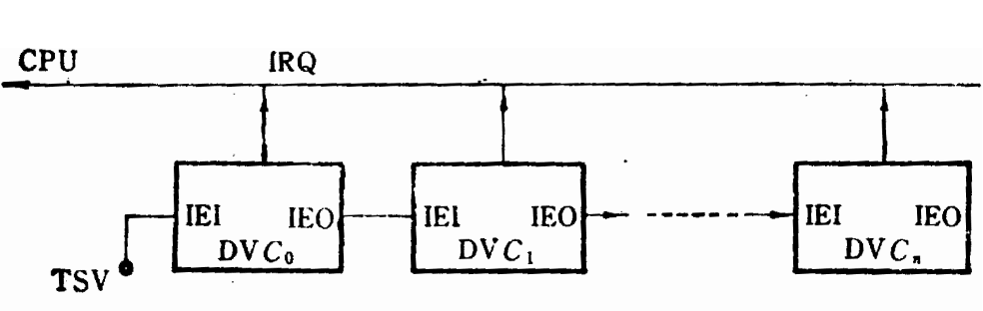 图B14.2
八、（9分）已知某磁盘存储器转速为2400转/分，每个记录面道数为200道，平均查找时间为60ms，每道存储容量为96Kbit，求磁盘的存取时间与数据传播率。
九、（10分）某时序产生器的主要逻辑电路如图B14.3所示，φ为脉冲时钟源输出的方波脉冲（频率为10MHZ），C₁—C₄为D触发器，T₁—T₄为四个输出的节拍脉冲。
  - 试画出C₄,C₁,C₂,C₃各触发器Q端的波形和T₁—T₄波形（要求两个CPU周期，并说明脉冲宽度）
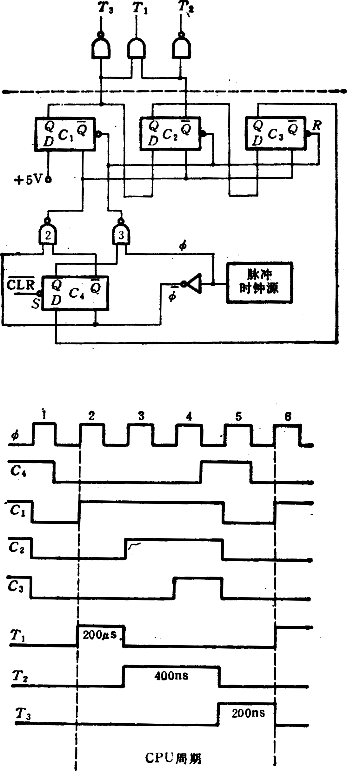
  - 如果要产生T₁—T₅五个等间隔的节拍脉冲，问电路如何改进？

图B14.3
十、（9分）画出PCI总线结构框图，说明HOST总线、PCI总线、LAGACY总线的功能。

